DOI: 10.31696/2618-7302-2020-2-96-108

МЕЖДУ ДЖИНН И ШАЙĀТИН: НЕДОСКАЗАННОЕ
© 2020 В. А. Матросов, М. В. Кривошеева
В рамках арабской демонологии обычно различаются два класса сверхъестественных существ — джинны и шайтаны. Джинны рождены из чистого пламени, они разумны, невидимы (когда захотят) и отличаются схожей с человеком натурой, обладая возможностью выбора между добром и злом. Шайтаны, порождения коптящего дыма, неразумны, отвратительны с виду и не способны творить добрые поступки. Казалось бы, такое логичное разделение позволит развести в разные категории всю нечисть, ставшую порождением доисламского бедуинского фольклора. Однако оставалось множество существ, которые могли быть отнесены и в ту, и в другую категорию, исходя из разных критериев. В XIII в. Закария аль-Казвини выделил шесть из них в особую прослойку — муташайтина, то есть, «ведущие себя подобно шайтанам». Несмотря на краткость изложения, посвященного муташайтина раздела в его космографии «Чудеса творений» достаточно, чтобы получить представление о некоторых общих принципах выделения этих существ в целый биологический класс. Данное исследование посвящено характеристике муташайтина; помимо выделенной аль-Казвини «шестерки» затрагиваются сведения и о других подобных существах. Основной фокус делается на критериях, позволяющих выделить, что в них от шайтанов, а что — от джиннов; это позволяет, в конце концов, определить специфические черты, присущие муташайтина как классу. Кроме того, в статье приводится полный перевод соответствующего отрывка «Чудес творений» аль-Казвини, давая читателю возможность прикоснуться к жизни удивительных созданий, «ведущих себя подобно шайтанам».
Ключевые слова: арабская демонология, бедуинская мифология, исламская космография, джинны, шайтаны, ислам, Закария аль-Казвини.
Для цитирования: Матросов В. А., Кривошеева М. В. Между джинн и шайāтӣн: недосказанное. Вестник Института востоковедения РАН. 2020. № 2. С. 96–108. DOI: 10.31696/2618-7302-2020-2-96-108

THE UNSAID: BETWEEN THE DJINN AND THE SHAYĀTĪN
Valeriy A. Matrosov, Mariia V. Krivosheeva
Arabic demonology usually divides supernatural demonic creatures into two categories: genies and shaitans. Genies are born from pure flame, they are capable of reason, remain invisible if they wish,
and by nature seem to be very close to humankind, as they possess the freedom to choose between good and evil. Shaitans, on the other hand, are mindless spawn of sooty smoke, described as incredibly ugly and incapable of virtuous deeds. This typology seems to allow us to categorise rather neatly all the wondrous creatures of Bedouin pre-Islamic folklore, but there remained many beings that could be assigned to both categories based on different criteria. In the 13th century Zakariya al-Qazwini joined six such creatures in a new branch that he called mutashaitina, meaning “those that act like shaitans”. Although the part dedicated to mutashaitina in his treatise “The Wonders of Creation” is rather laconic, it is enough to extract some understanding of the common principles that put them in the same biological class. This research is devoted to the specific features of the mutashaitina; and, besides the six creatures distinguished by al-Qazwini, touches upon information about similar beings. The focus is mainly on the criteria peculiar to genies or shaitans, which in the end allows to discern the specific characteristics of the mutashaitina. The article also contains a full translation of the relevant passage from al-Qazwini’s “The Wonders of Creation”, providing the reader with the possibility to get in touch with the life of the wonderful creatures that “act like shaitans”.
Keywords: Arabic demonology, Bedouin mythology, Islamic cosmography, Djinn, Shaitans, Islam, Zakariya al-Qazwini.
For citation: Matrosov V. A., Krivosheeva M. V. The Unsaid: Between the Djinn and the Shayātīn. Vestnik Instituta vostokovedenija RAN. 2020. 2. Pp. 96–108. DOI: 10.31696/2618-7302-2020-2-96-108

С давних пор в среде арабских племен складывались легенды и предания, персонажами которых оказывались не только люди, но и демонические существа. Джинны, шайтаны и всевозможные формы нечисти представляли собой часть повседневной реальности и впоследствии перекочевали из фольклора в поэзию, научную и богословскую литературу. Некоторые из них были даже увековечены в Коране и хадисах.
Однако священные тексты, на которых базируется доктрина ислама, подтверждали существование далеко не всех мифических тварей. Они канонизировали классы джинн и шайāтӣн (далее — джинны и шайтаны, т. к. термины устоялись в русском языке), но последующее развитие коранической традиции и различных жанров литературно-научного характера, направленных на пояснение изложенных в Коране и сунне реалий, повлекло закрепление за джиннами и шайтанами четких критериев.
При этом остались существа, не вписавшиеся в классификацию — по одним критериям они оказывались ближе к джиннам, по другим к шайтанам, а по третьим — и вовсе к животным или людям. Самым известным из них стал гӯль, существование которого отрицалось религиозной доктриной (согласно хадисам, пророк Мухаммад прямо говорил, что гӯль не существует), но несмотря на это, он не только прочно закрепился в сознании арабов, но и вместе с сопутствующими легендами вышел за пределы региона. Что касается арабского общества, то гӯль встречается, например, у публицистов, которые сравнивают его облик с образом государства, пугающего их не меньше, чем в детстве — сказки о страшных обитателях пустыни. В свою очередь, в масштабах мировой массовой культуры, гӯля можно встретить и в курганах в «Хрониках Нарнии» Льюиса, и даже на чердаке семейства Уизли из «Гарри Поттера», не говоря уже о фильмах ужасов и компьютерных играх. И хотя другие демонические создания оказались не столь популярны, чтобы выйти за пределы арабской культуры, они оставили свой след в фольклоре, письменной литературной традиции и, наконец, в самом менталитете ближневосточных народов.
Пытаясь в далеком XIII в. решить дилемму о том, как поступить с подобными тварями, арабо-персидский ученый Закария аль-Казвини (1203–1283), излагая свое видение мира в космографии «Чудеса творений и диковинки существующего» (‘Аджā’иб аль-махлӯкāт уа-гарā’иб аль-мауджӯдāт, зачастую несправедливо воспринимаемом как набор небылиц, хотя по сути, он представляет собой колоссальный научный труд), обособил между джиннами и животными новую прослойку — муташайтина. Туда вошли шесть созданий: гӯль, си‘лā, шикк, гаддāр, дильхāс и музхаб. Несмотря на явные различия не просто в облике и повадках, но и в самой природе этих созданий, их объединяет несколько черт, к выделению которых будет подведена данная работа.
Само слово «муташайтина» по модели построения должно обозначать «подобные шайтану», «ведущие себя, подобно шайтану» или «принимающие природу шайтана, шайтанизирующиеся». Помимо обозначенных шести существ, к этой категории можно было бы отнести еще несколько созданий, и в рамках данной работы будет дана очень беглая характеристика кутруба, наснāс (собирательное, не склоняется), сутӣха, базовые сведения о которых были почерпнуты из других источников, и, в первую очередь, «Большая книга о жизни животных» египетского энциклопедиста Камаль ад-Дина ад-Дамири (1341–1405), однако подобная классификация достаточно сложна, и основной фокус по-прежнему сохранится на «казвиниевской шестерке».
Таким образом, основной задачей настоящего небольшого исследования ставится определение новой группы существ в рамках исламской демонологии — отрасли, изучению которой в отечественной науке отводится меньше места и внимания, чем она того заслуживает. Но прежде чем перейти непосредственно к тексту аль-Казвини и к описанию характеристик упомянутых существ, необходимо поставить два предварительных вопроса. Во-первых: не придумал ли аль-Казвини муташайтина с нуля, а арабская научная традиция до него их не зафиксировала? Во-вторых: каковы определяющие различие джиннов и шайтанов критерии, в которые не вписываются муташайтина?

Муташайтина в арабской науке

Даже если опустить область художественной литературы — например, творчество доисламского поэта Та’аббата Шарран, получившего свое имя (букв., «Нес зло под мышкой») за то, что, выхватив (из-под мышки?) меч, зарубил злого гӯля, или же злую гӯль (но о вопросе гендера чуть ниже), — и не учитывать колоссальный пласт народного творчества, начиная со знаменитого свода «1001 ночь», окажется, что муташайтина упоминались и в трудах вполне серьезного, научного характера.
Острее всего стоял «гендерный» вопрос: так, гӯль фигурирует в творчестве великого ученого и популяризатора Абу ‘Усмана аль-Джахиза (ум. 869), причем в качестве существа женского рода. Эту мысль позднее развил в «Книге о мужском и женском роде» лексикограф Са‘ид б. Ибрахим ат-Тастури (ум. 971), он же добавил, что гӯль — это джинн.
Здесь надо сделать обещанную оговорку касательно гендера. Слово «гӯль» (غول) может восприниматься и как имя единственного числа, и как имя собирательное. В первом случае его принадлежность к категории женского рода существенна, поскольку формальных родовых показателей в этом слове нет — собственно, это и предопределяет то, что интерес ранних ученых затрагивал, в первую очередь, вопрос пола. Во втором случае, обозначение гӯля как слова исключительно женского рода прямо указывает на его природу: в арабском языке собирательные и множественные имена согласуются только по формам женского рода, если под ними подразумеваются неразумные объекты. При этом к «разумным» относятся три категории: ангелы, джинны и люди [Ислам, 1991, c. 66], и попытка однозначного присуждения слову «гӯль», если его считать собирательным, гендерного ярлыка, может означать либо что эти существа представлены лишь особями женского пола, либо что это никакие не джинны, поскольку не относятся к разумным объектам.
Так или иначе, в случае гӯля именно вопрос пола определял его вовлеченность в научную традицию: так, незадолго до ат-Тастури, филолог Абу Бакр б. Дурайд (ум. 933) утверждал, что те могут быть и мужского, и женского рода, а младший современник ат-Тастури, Абу-ль-Вафа’ аль-Бузджани (ум. 988) относил к гӯлям только особи мужского пола, тогда как женских — сугубо к си‘лā [Al-Rawi, 2009a, p. 292]. Последнее примечательно уже в силу того, что Абу-ль-Вафа’ был скорее математиком, чем филологом.
В XI–XII вв. в арабской науке сместились акценты, и муташайтина стали (помимо отрывочных упоминаний, например, о том, что некий человек был рожден от союза женщины и шикка) фигурировать в географических и исторических трудах, а позднее в космографиях, словарях и энциклопедиях. Тяга к отражению картины мира во всех подробностях, проявившаяся еще в творчестве аль-Джахиза и достигшая апогея к XIII–XIV вв., когда эпоха накопления знаний сменилась этапом их систематизации и переработки, привела муташайтина на страницы трактатов аль-Казвини и ад-Дамири, где им была дана самая внятная характеристика. Примерно в то же время появляются и крупнейшие работы по природе джиннов и шайтанов, например, «Россыпи жемчуга в учении о джиннах» Бадр ад-Дина аш-Шибли (ум. 1367/68), однако попытки ввязать муташайтина в эти работы не происходило. Чтобы понять, что выделяет их среди джиннов и шайтанов, необходимо кратко охарактеризовать эти две категории существ.

Коротко о разнице между джинн и шайāтин

Джинны и шайтаны прочно закрепились в верованиях арабов задолго до прихода ислама. Они формировали то, что применительно к мифологиям традиционных обществ обычно называют «миром духов» (илл. 1); после же «переселения» в мусульманскую традицию эти сущности разошлись на две отдельные категории.
Наряду с ангелами и людьми джинны являются разумными существами, сотворенными Аллахом из чистого пламени [Ислам, 1991, с. 66]. Как и люди, они обладают категорией души (нафс), что позволяет им выбирать между добром и злом, между правильными и неправильными поступками: словом, они могут встать на праведный путь, или же отречься от Всевышнего [Налич, 2002, с. 227]. Обитая рядом с людьми, джинны остаются невидимыми для них и формируют нечто вроде «параллельного мира». Сам исходный глагол джанна, от которого образован термин, означает «скрывать, покрывать», и джинн является человеку только тогда, когда сам этого захочет, зато и сам выбирает себе облик и может изменять его. Кроме того, джинны способны предсказывать будущее, периодически допуская «утечку информации»: нашептывают колдунам и прорицателям из рода человеческого прогноз грядущих событий, при этом ничего не перевирая [Налич, 2002, с. 186].
Шайтаны — категория сугубо злых духов, сотворенных из коптящего дыма, они относятся враждебно как к Аллаху, так и ко всем людям, стремясь улучить любой удобный момент, чтобы устроить человеку какую-нибудь каверзу [Ислам, 1991, с. 289]. Коран подтверждает (2:102), что это неверные создания, причем на основе этого утверждения, арабы порой обозначали термином шайāтӣн (множественное число для шайтана) «любое существо из числа людей, джиннов или животных, не покорившееся Аллаху», тем самым расширяя границы семантики термина [Al-Firuzabadi, 2005, p. 1209].
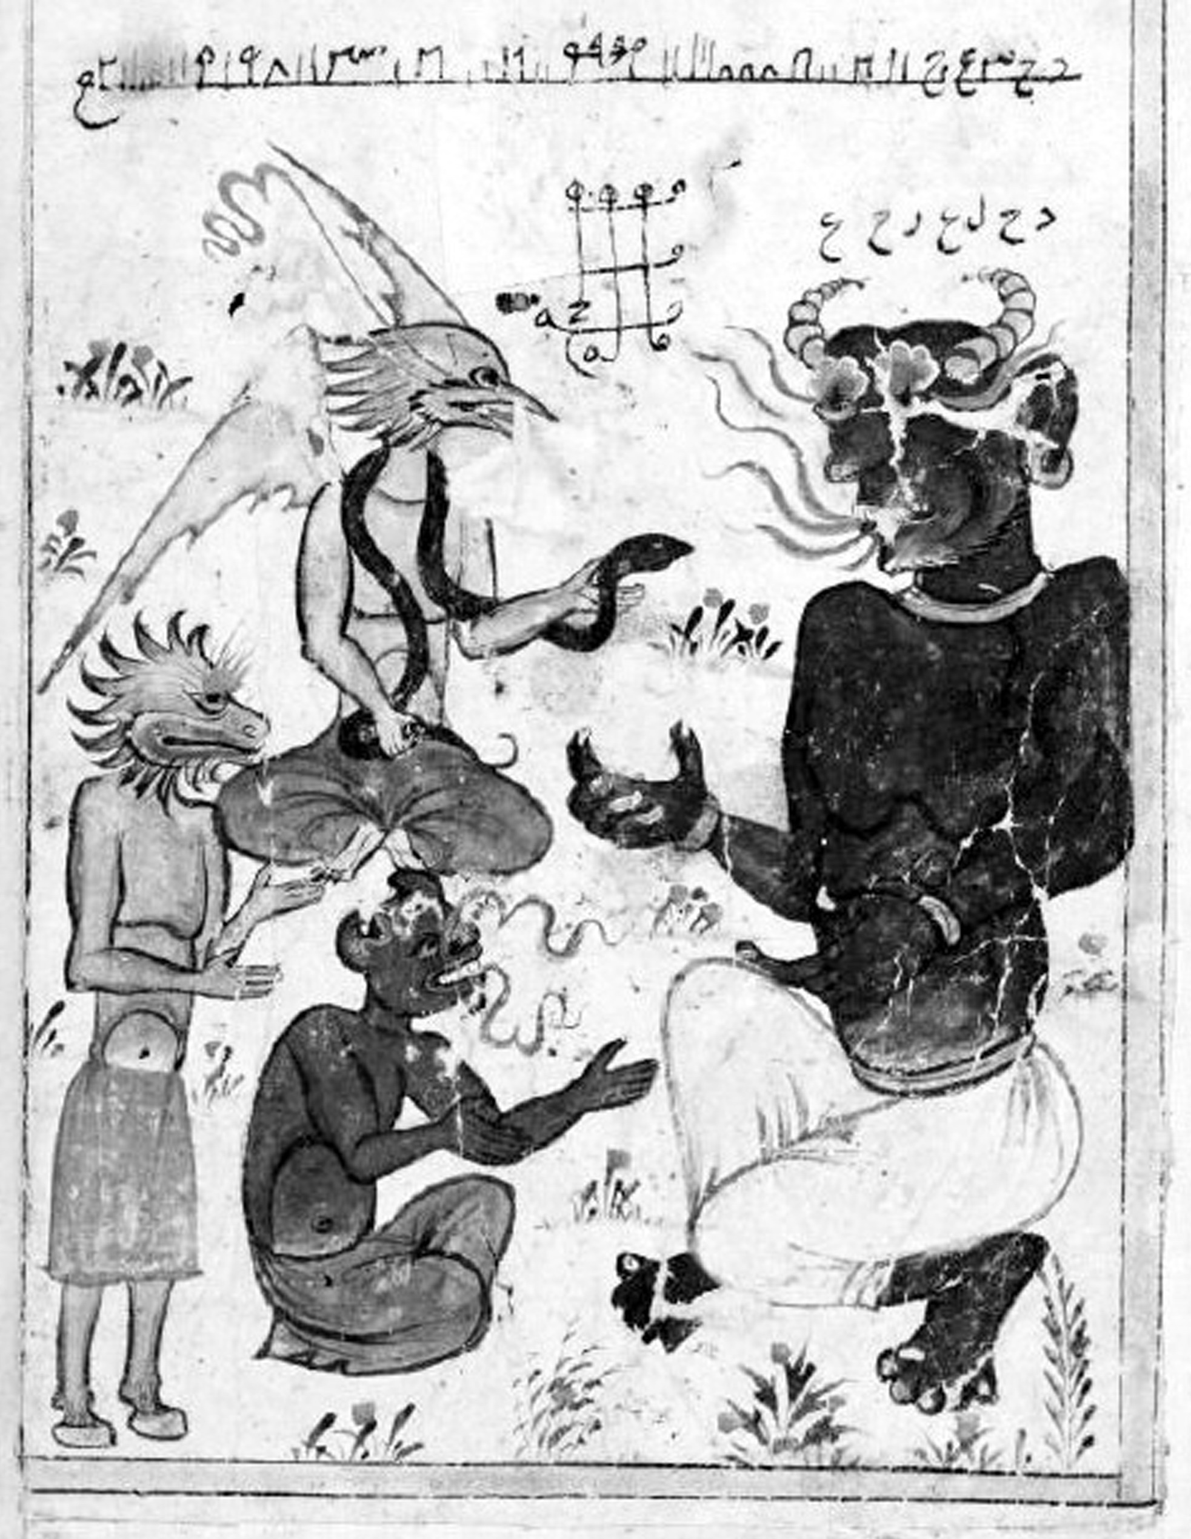
Илл. 1. Мир духов («Книга чудес», рукопись XV в.) (по: Makhtut Kitab al-Bulhan. URL: https://dlscrib.com/queue/jinns-arabic-demonology_58aca7576454a71057b1e974_pdf?queue_id=596c6b3fdc0d609826a88e76
(дата обращения 11.05.2020))

Будучи сугубо отрицательными созданиями, шайтаны относятся к неразумным существам. Все согласования с множественным числом шайāтӣн в арабских текстах имеют форму женского рода. При этом, многие их повадки напоминают человеческие — так, шайтаны, совсем как люди, живут в домах и даже передвигаются на верблюдах.
Правда, остальное в них отвратительно — начиная с внешнего обличья и заканчивая привычкой сбивать людей с пути посреди пустынь, выискивая своих жертв после захода солнца. С учетом того, что по ночам шайтаны гуляют на свободе, следует запирать все двери — злобные твари не смогут их открыть.
Упоминание внешнего облика не случайно: в отличие от джиннов, шайтаны видны человеческому глазу (и здесь очень важно не путать шайтанов в их узком, демоническом, значении, с шайтанами в значении «всякой не покорившейся Аллаху злой нечисти»: в последнюю входят и невидимые джинны). Еще одним важным отличием является то, что шайтаны перевирают предсказания — правда, они сами не обладают способностью предвидеть будущее, но подслушивают беседующих на небесах ангелов, за что однажды и поплатились: были опалены огнем и низвергнуты с небес.
Если резюмировать вышесказанное, основных различий между джиннами и шайтанами четыре: джинны разумны, невидимы, могут быть как праведными, так и неправедными, не перевирают предсказания, шайтаны же оказываются неразумными, видимыми, сугубо отрицательными; передавая людям прорицания, они всегда врут.

Муташайтина у аль-Казвини

Аль-Казвини помещает муташайтина между джиннами и животными, выделяя для них среди творений Аллаха целый класс. Примечательно, во-первых, что он вовсе не выделяет шайтанов как таковых, а во-вторых, что несмотря на компиляционный характер, текст аль-Казвини лаконичен и достаточно четок — по крайней мере, по сравнению, например, с более поздними описаниями ад-Дамири.
Ниже приводится полный перевод соответствующего раздела, а после перевода будет дана попытка на основе данного текста и ряда других источников сделать вывод о природе каждого из существ [Zakarija Ben Muhammed Ben Mahmud el-Cazwini’s Kosmographie, 1848, p. 370–371].

Раздел, [в котором содержится] упоминание некоторых муташайтина. Самый известный из них — гӯль. Считалось, что гӯль — это необычное изувеченное животное, над которым не властна [сама] природа. Он живет в одиночку, не может быть приручен, ведет дикий образ жизни и держится пустыни. Гӯль родствен как человеку, так и зверю. Он предстает перед теми, кто путешествует в одиночку в ночи, и, представляясь [издали] человеком, сбивает путника с дороги. Некоторые говорили, что шайтаны, пожелав подслушать [ангелов], были поражены небесным огнем. Одни были опалены, другие упали в море и превратились в крокодилов, третьи упали на сушу и стали гӯлями. Аль-Джахиз говорил, что гӯли — из числа джиннов, они предстают перед путниками в разных образах и обличьях. Ка‘аб б. Зухайр сказал:
«Все, что ни происходит [в этом мире], // так же изменчиво, как облик гуля».
[Также] среди них си‘лā; это [тоже] муташайтина, но она отлична от гуля.
‘Убайд б. Айюб сказал:
Она смотрела на меня с такой издевкой, будто ее глаза //
Высмотрели ужас, с которым я столкнулся, но скрыл его, —
[И который, даже когда] я боролся с си‘лā и гӯлем в пустыне //
И [наступала] ночь, таившая во [тьме] джиннов, я открыто выказывал.
Чаще всего си‘лā водится в кустах, где поджидает человека, а [затем] вовлекает его в танец, играя с ним, будто кошка с мышкой. Я знал одного человека из земель Асфахӣд, он упоминал, что в их краях таких [тварей] — множество. Говорили также, что волк, изловив в ночи си‘лā, ест ее, и когда он жует ее, то она кричит: «Помогите мне, меня ест волк!», а иногда: «Кто спасет меня, тот заберет сотню динаров, что со мной!». Но люди знают, что это кричит си‘лā, поэтому никто не спасает ее, и волк пожирает ее.
[Также] среди них есть гаддāр. Он — из муташайтина, и он обитает в йеменских краях, а иногда [попадается] в солончаках и холмах Египта. Он преследует человека, подзывает его к себе, а потом набрасывается на него, и то, удается ли ему совокупиться с человеком, зависит, как говорят жители тех мест, от того, девственник тот или нет. Если нет, то [для человека] тем хуже, поскольку половой орган [гаддāра] подобен рогу быка, и он убивает человека, вспарывая его изнутри. Если же тот чист, то [гаддāр] смиряется и отдается человеку, но тот, увидев это, валится на землю в обмороке. Может быть и так, что [гаддāр] не овладевает [человеком], если тот храбр.
[Также] среди них есть дильхāс, это еще одна разновидность муташайтина, он водится на морских островах, имеет человечий облик, ездит верхом на страусе и ест мясо людей, выброшенных морем. Некоторые упоминали, что дильхāс может вынырнуть прямо перед лодками на море, и когда хочет схватить [лодочников], а те отбиваются, он оглушительно ревет им прямо в лицо, а затем утаскивает.
[Также] среди них есть шикк; это еще одна разновидность муташайтина, он похож на половину человека. Полагали, что наснāс сочетает в себе [черты] шикка и человека. Они [т. е., шикки] появляются перед человеком во время путешествия.
Так, упоминалось, что ‘Алькама б. Сафван б. Умаййя отправился однажды ночью в путь и оказался в месте, известном как Хуман. Вдруг перед ним возник шикк и сказал: «‘Алькама, поистине, я убит, и мое мясо изъедено; я рублю мечом, и когда взошел месяц, был убит один парень». ‘Алькама ответил: «Скажи мне, какое нам дело друг до друга? Убери свой меч: он [может] убить лишь того, кто не [может] убить тебя». Шикк сказал ему: «Вот же тебе! Прими то, что для тебя предрешено». Каждый из них ударил другого и оба упали замертво. Хорошо известно, что ‘Алькама был убит джинном, а Аллах лучше знает.
[Также] среди них есть музхаб; некоторые из подвижников упоминали, что есть у них такой шайтан, которого они называют музхаб, и он прислуживает им и творит для них чудеса. Упоминалось, что у некоторых подвижников поселился гость и прожил у них несколько дней. В одной из келий он не встречал никого из людей, однако видел каждую ночь перед рассветом, как в ней загорались светильники и лампы и появлялся стол с едой. Гость подивился этому и спросил [об этом] подвижника. Тот попытался уклониться от ответа, но гость настоял на своем, и он сказал: «Знай, что так происходит уже некоторое время, и это — от шайтана, который желает, чтобы я чествовал его; но я знаю с самого начала, что это от шайтана, когда зажигается светильник и появляется еда».
А Аллах лучше знает.

«Настоящие» муташайтина

По крайней мере, две твари из шести описанных выше действительно скорее попадают под категорию «подобных шайтану»: это гӯль и си‘лā.
Гӯль — существо неразумное, что следует из грамматических особенностей использования его множественного (гӣлāн) числа и имени собирательного [Al-Farahidi, 2003, p. 295]. Кроме того, точно известно, что он видим человеку: правда, с оговоркой, что он не только уродлив (илл. 2), но и способен бесконечно менять обличье [Al-Rawi, 2009a, p. 295]. Возможное описание гӯля, восстановленное по стихотворению уже упомянутого Та’аббата Шарран и другим авторам, непритязательно.
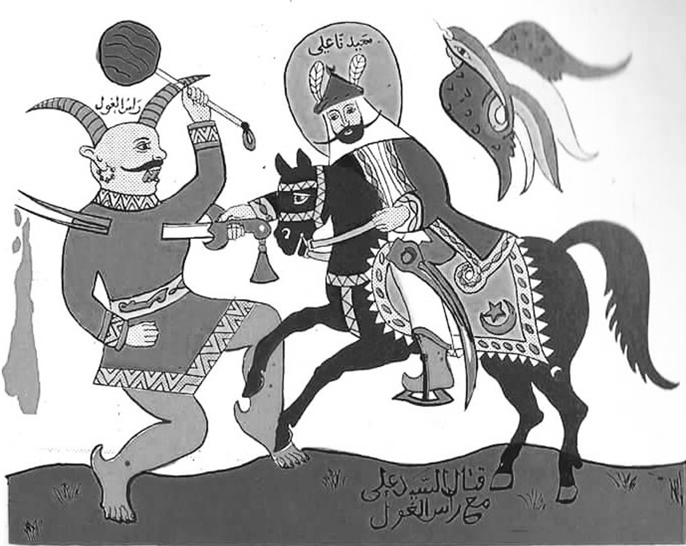
Илл. 2. Халиф ‘Али сражает гӯля (современная обработка иранской лубочной картинки) (по: Shukri M. Dhikrā sӣra wa hātira. 2015. URL: http://www.oujdacity.net/national-article-101160-ar/ذكرى-صورة-و-خاطرة.html
(дата обращения 30.04.2020))

Его голова напоминает кошачью, на лице два глаза (возможно, с продолговатыми зрачками, как у джинна), нос, язык и клыки от кота, но язык раздвоенный. Ноги гӯля схожи с ногами верблюда, осла и страуса, а вместо ступней — копыта. Кожный покров — как у собаки. Одеждой ему служат лохмотья и шерстяной плащ. При виде этого существа люди могут упасть в обморок от отвращения, хотя, при желании, он может на время обернуться и красивой девушкой [Al-Rawi, 2009, p. 294–296].
Что касается повадок, то гӯли представляются сугубо отрицательными существами: хитрые и коварные, способные заманивать путников, прикидываясь человеком, или имитируя голоса их близких (матери или сестры), они взывают к путнику по имени, после чего убивают попавшего в эту западню и сжирают его плоть [Lebling, 2010, p. 8, 75], и тот, кто был убит, непременно становится гӯлем сам.
Что касается си‘лā (множ. са‘āлā), то ученые сошлись на том, что это подвид или женский аналог гӯля, причем среди гӯлей эти существа самые опасные. Помимо гендерных различий, ад-Дамири указывает, что са‘āлā предстают перед человеком днем, а гӣлāн — ночью. Половая принадлежность си‘лā однозначна — это существо женского пола. В разных уголках Ближнего Востока си‘лā носила разные имена (впрочем, все сводились к одному корню) — например, у племени банӯ ханаджра в Палестине она была зафиксирована как са‘лавийя, на севере Аравии как са‘āлу, в Ираке как с‘илува [Lebling, 2010, p. 116, 128].
В зависимости от региона разнится и внешний облик си‘лā, однако можно однозначно заключить, что это существо везде остается видимым человеческому глазу. Люди из племени ханаджра описывали ее как полуженщину, полуослицу. Обитатели аравийской местности эль-Джауф добавляли, что у си‘лā светящиеся глаза. В Ираке ее знали как водного демона с женскими чертами: длинные волосы до колен, обнаженная женская грудь, реже — рыбий хвост [Lebling, 2010, p. 116, 128]. Как и гӯль, си‘лā имеет возможность изменять облик: может предстать как в виде ребенка, так и в обличье женщины, прекрасной, но с клыками и ослиными копытами [Al-Rawi, 2009a, p. 294].
Си‘лā обладает отвратительным характером: зная имя любого встречного мужчины, она подзывает его, заигрывает с ним, вовлекает в танец, а затем убивает и съедает. Некоторые авторы отмечали, что са‘āлā (множ. для си‘лā) выходили замуж за мужчин, рожали детей, а потом сбегали. Это существо смертно и, как и джинн, боится железа — правда, аль-Джахиз указывал, что если не отрубить си‘лā голову одним ударом, то понадобится целая тысяча ударов, чтобы добить ее [Al-Rawi, 2009a, p. 296].
Помимо указанных существ, к «настоящим» муташайтина можно отнести и не описываемого аль-Казвини кутруба. В некотором плане он отличается от гӯля и си‘лā, по грамматическим показателя; это разумное существо. Однако его родство с двумя предыдущими созданиями отмечалось и арабами — так, андалусский лексикограф Абу эль-Хасан б. Сида (ум. 1066) утверждал, как писал ад-Дамири, что это мужская особь си‘лā.
Кутруб безобразен и видим для человеческого глаза. Ад-Дамири указывает, что он может предстать в образе мыши или безволосого волка, под термином «катāриб» (множ. число) обычно подразумевают стаю мелких собак. В ночное время кутруб, оставаясь всегда «на ходу», похож на ходячий разлагающийся труп. Его поступки отвратительны: если человек встречает в пути кутруба, то или может набраться храбрости и прогнать его, или кутруб совершает с ним акт соития, от которого сам же и погибает — правда, человека, который встретил кутруба, также спрашивают, был ли он обесчещен, и если да, то племя бросает его на произвол судьбы, но если нет, то помогает ему восстановиться.
Итак, какие выводы можно сделать в отношении трех описанных существ? По большинству характеристик они максимально близки к шайтанам — видимы людям, сугубо отрицательны; кроме того, гӯль и си‘лā относятся к неразумным существам. В то же время, способность менять обличье на свое усмотрение («расширенный» функционал джиннов), как и дикий образ жизни, сближающий их с животными, не позволяют однозначно причислить их к шайтанам. Вместе с очень близким к ним по качествам кутрубом, гӯля и си‘лā могут быть названы «настоящими» муташайтина.

А не джинн ли?

На первый взгляд, смертоносный шикк, скачущий по пустыне, очень похож на того же кутруба, но это ошибочное впечатление. Главная его отличительная особенность состоит в том, что он представляет собой «отколотую» половину человеческой фигуры (да и сам исходный глагол шакка, от которого произведен термин, значит «раскалывать»), причем, судя по грамматическим показателям, эта половина — разумная и мужского пола.
В отношении внешнего облика шикка известно, что его тело было разделено по продольной линии, так что осталась только одна часть: половина туловища, одна рука, одна нога, один глаз (илл. 3); также упоминалось, что «шикк» значит «видна одна половина» — то есть, другая половина существует, но невидима для людского глаза [Al-Rawi, 2009b, p. 54].

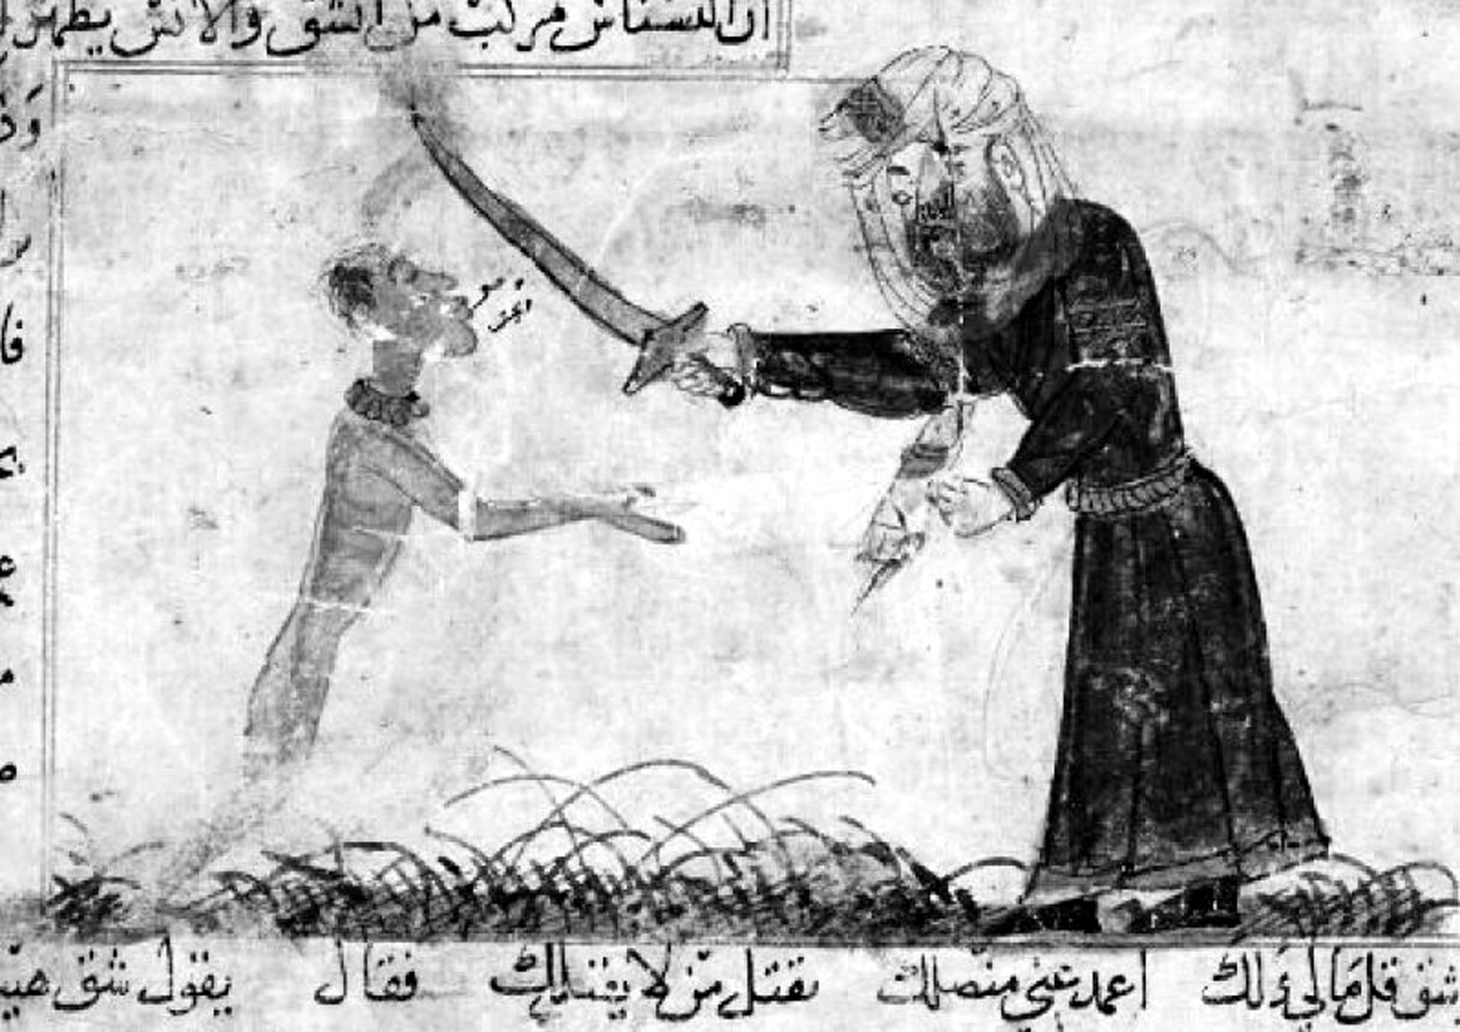
Илл. 3. Шикк читает стихи перед поединком с ‘Алькамой (по: Al-Qazwini Z. ‘Ajā’ib al-makhlӣqāt wa-gharā’ib al-mawjӣdāt. URL: https://www.qdl.qa/en/archive/81055/vdc_100023586788.0x000001 (дата обращения 11.05.2010))

Повадки у шикка не лучше, чем у выше описанной троицы: он выжидает одиноких путников в пустыне, внезапно предстает перед ними, и те теряют сознание или даже умирают от страха; также он может зарубить мечом, который носит в единственной руке. Как и наснāс, ашиккā’ (множ. число для шикка) вредят людям и поджигают их дома. Однако интересно, что шикк может предсказывать будущее, не перевирая его — так, лахмидский царь Ибн Наср призвал к себе, в числе прочих прорицателей, шикка и сутӣха, чтобы те открыли ему грядущее, и они напророчили, что вскоре проявятся великие знамения (землетрясения, морозы), а затем появится человек, который поведет на север племена арабов-‘аднанитов (очень условно — североаравийские племена) и станет пророком. Знамения сбылись, а затем родился пророк Мухаммад, так что шикк и сутӣх не наврали.
Ввиду ряда причин относить сутӣхов и наснāс к муташайтина проблематично и стоит ограничиться лишь кратким пояснением относительно их природы. Сутӣх — круглое плоское создание, не имеющее головы, шеи, костей и конечностей; его лицо расположено на груди, и он может сворачиваться подобно циновке. Наснāс похожи на ашиккā’ и обликом (также половинка от всего), и повадками (агрессивны), однако их социальная жизнь весьма развита, их следует отнести к животным или очень эволюционировавшим родичам людей.
Вернемся к шикку. Казалось бы, шикк похож на кутруба или гӯля, но в то же время, при его внешности и сугубо злом характере, он обладает еще более ярко выраженными чертами джиннов — разумен (и даже сочиняет стихи — подобные тому, что приведен в переводе аль-Казвини), верно предсказывает будущее, возможно, обладает невидимой половиной тела. Но все же даже такой набор джинновых повадок не позволяет не признать в нем муташайтина.

Прочие существа
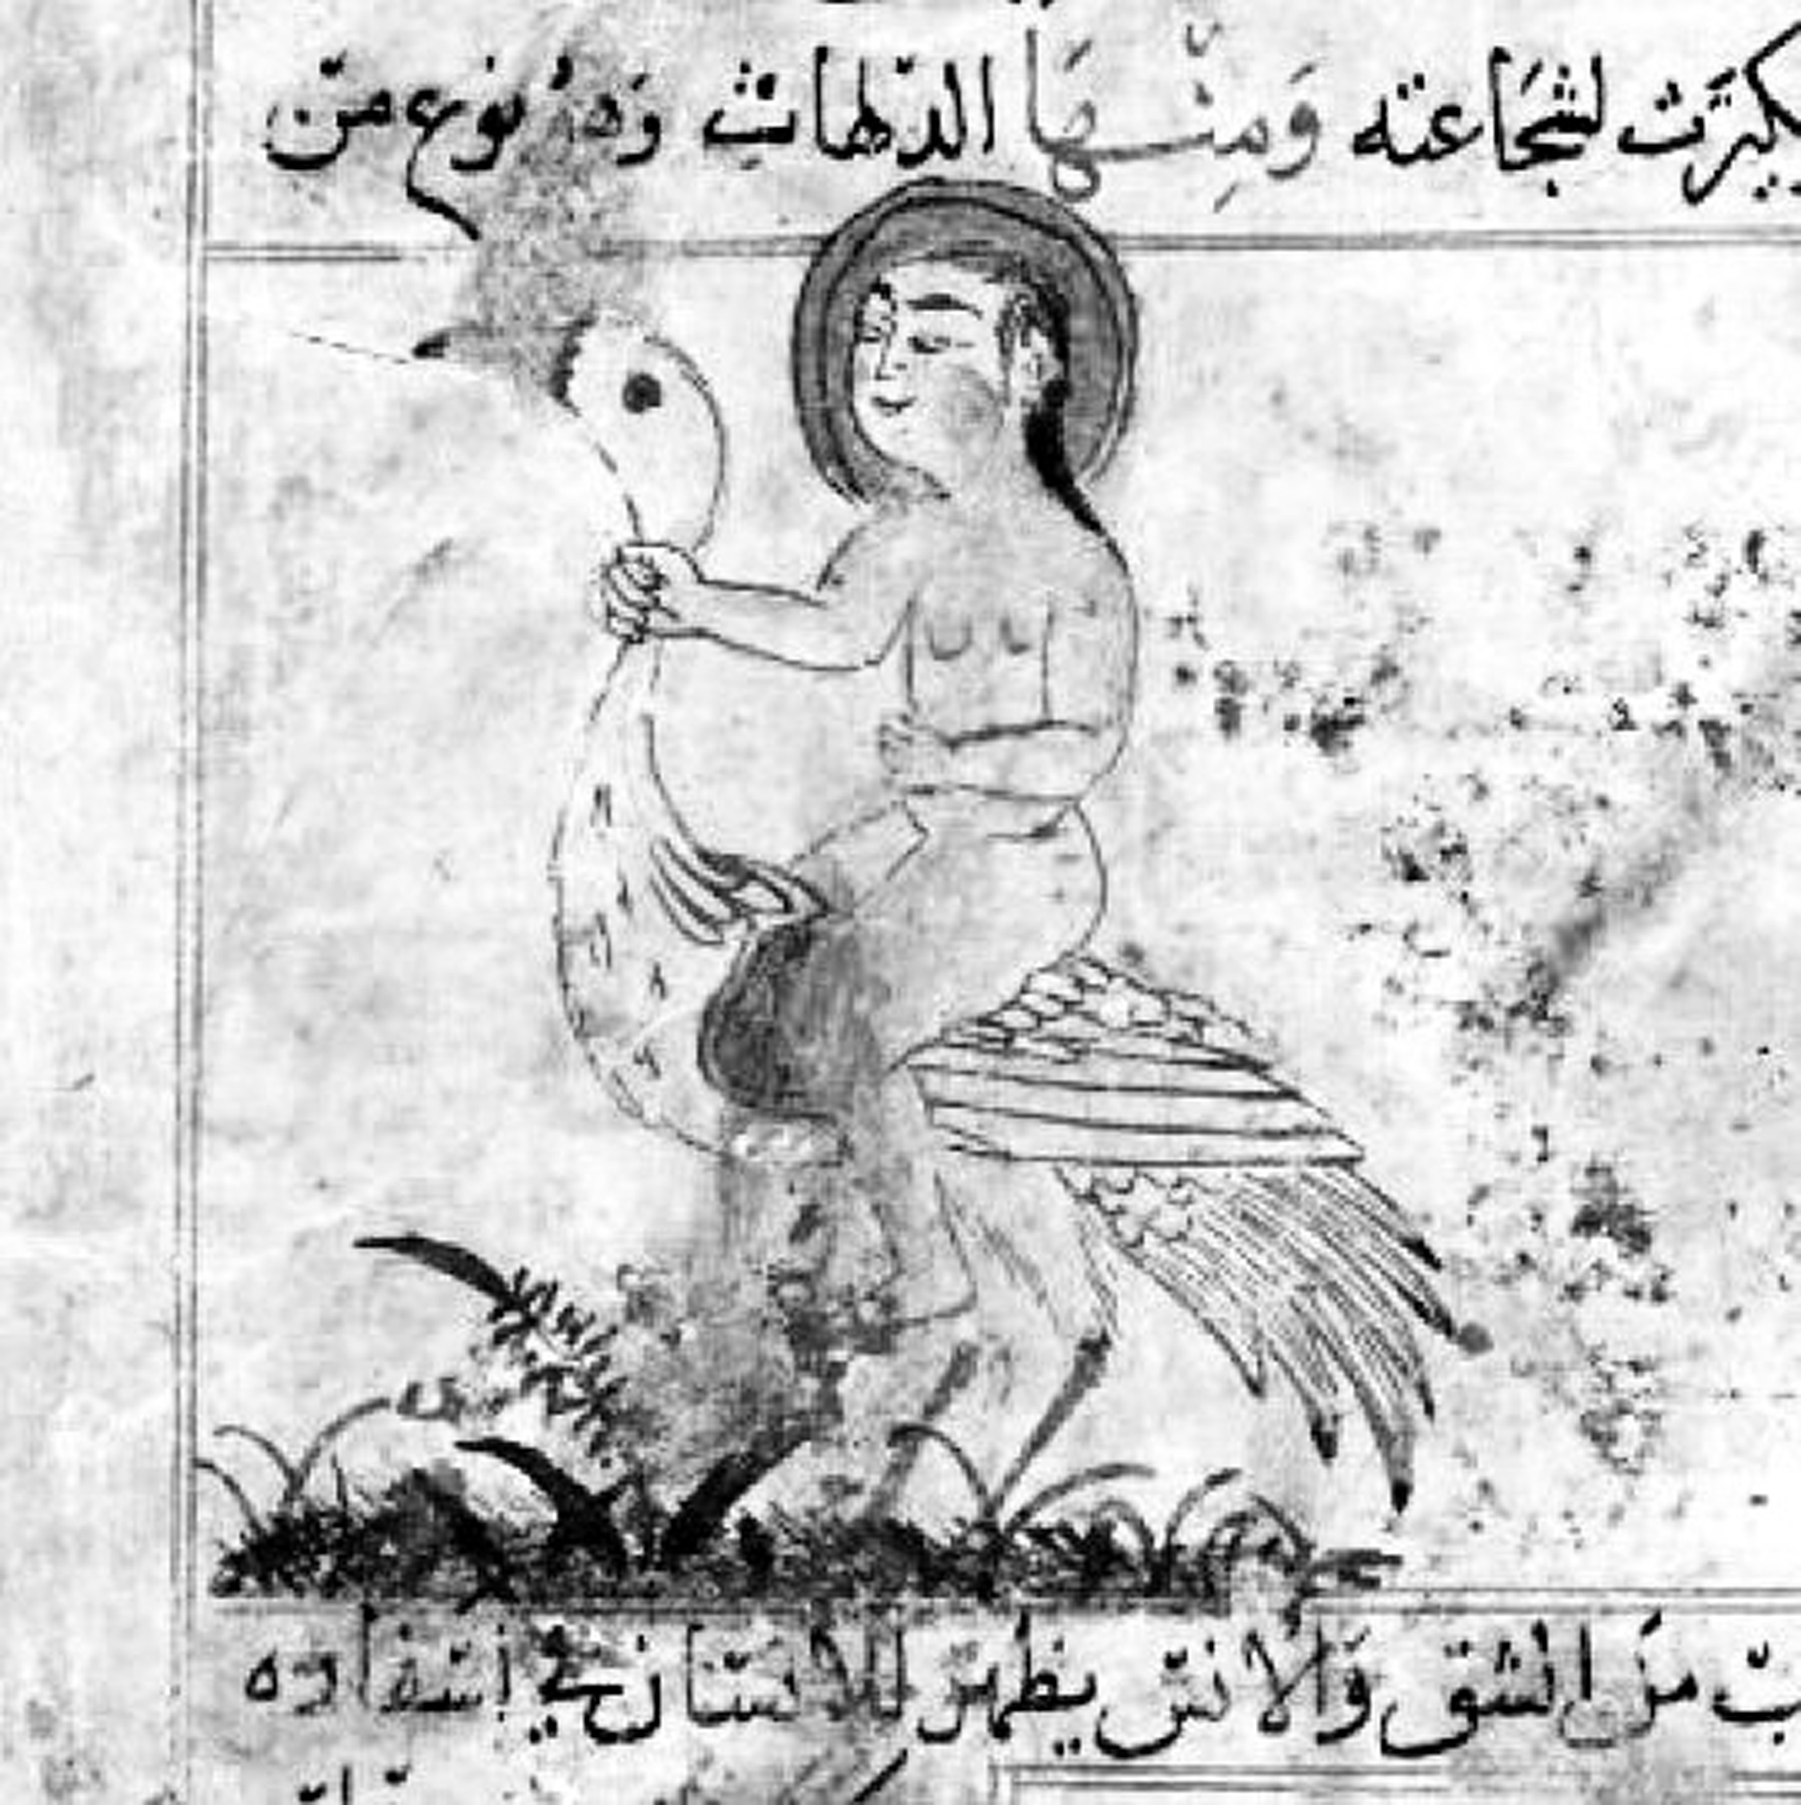
Илл. 4. Дильхāс «имеет человечий облик, ездит верхом на страусе и ест мясо людей» (по: Al-Qazwini Z. ‘Ajā’ib al-makhlӣqāt wa-gharā’ib al-mawjӣdāt. URL: https://www.qdl.qa/en/archive/81055/vdc_100023586788.0x000001 (дата обращения 11.05.2010))

Об остальных трех видах существ информации слишком мало, чтобы судить об их природе; более того, если о гаддāре еще можно найти отрывки сведений (впрочем, не дающих ничего нового), то в случае с дильхāсом (илл. 4) и музхабом, приходится и вовсе ограничиться трактатом аль-Казвини.
Гаддāр — однозначно существо мужского пола, видимое и отрицательное, этимологически он связан со словом «гадра» (ар. «зло»); слово дильхāс, вероятно, напрямую связано с «дальхас» (ар. «лев, хищник»); музхаб упоминается, в том числе, и в качестве «шайтана омовений», что делает его родственным упомянутому во введении вальхāну, но гораздо услужливее и, возможно, добрее [Al-Firuzabadi, 2005, p. 86, 129, 448]. Принцип, по которому аль-Казвини относит их к муташайтина, без дополнительной информации остается не вполне очевидным.

Заключение

По крайней мере, трое из «казвиниевской шестерки» (гуль, си‘лā, шикк), а также задействованный по аналогии кутруб, обладают неоднозначной природой, не позволяющей отнести их к джиннам или шайтанам, тем более — к людям или животным. Выделение аль-Казвини отдельной прослойки муташайтина представляется оправданным и важным для понимания стройной системы мира, типологизацию в рамках которой определяли принципы исламской космологии.
И все же существует ли что-то, объединяющее всех муташайтина? Даже если не принимать во внимание гаддāра, дильхāса и музхаба, сведений для классификации которых явно недостаточно, картинка остается разной. Гӯль и си‘лā неразумны, кутруб и шикк — разумны; у шикка не видна половина тела, тогда как гӯль и си‘лā меняют обличье по собственному усмотрению, а принцип подбора внешнего вида кутрубом (по крайней мере, в дневное время суток, ночью он однозначно представляет собой гниющий труп) неизвестен; относительно способности предсказывать можно судить только о шикке (впрочем, это не уберегло его в бою с ‘Алькамой). Тем не менее некоторые общие черты существуют.
Во-первых, как бы муташайтина ни меняли обличье, в них остается что-то уродливое (не говоря о «базовой» внешности). Во-вторых, в отличие от джиннов, шайтанов, людей и животных, они сугубо асоциальны и живут по одному. В-третьих, они всегда видимы глазу — не только человеческому, но и, судя по сюжету о си‘лā, например, волчьему. В-четвертых, они все (кроме, возможно, музхаба) — неизменно вредные существа, целью которых остается убить, съесть, изнасиловать человека. Три из четырех общих характеристик соответствуют чертам шайāтӣн, так что, определяя, к кому ближе муташайтина, необходимо констатировать, что термин «подобные шайтанам» разработан аль-Казвини на солидных основаниях.

Литература / References

Ислам: Энциклопедический словарь. М., 1991 [Islam: Encyclopedic Dictionary. Moscow, 1991 (in Russian)].
Кривошеева М. В., Матросов В. А. Мифический наснāс в арабских трактатах: демон или человек? Восточный курьер. 2020. № 1–2 (в печати) [Krivosheeva M. V., Matrosov V. A. The Mythical Nasnās in the Arabic Treatises: A Demon or a Human? Oriental Courier. 2020. 1–2 (in print). (in Russian)].
Налич Т. С. Ангелология и демонология ислама: ангелы, гурии, джинны, шайтаны в арабо-мусульманской литературе. М., 2002 [Nalich T. S. Angelology and Demonology of Islam: Angels, Houris, Genies and Shaitans in the Arab Muslim Literature. Moscow, 2002 (in Russian)].
Al-Farahidi Kh. Kitāb al-‘Ayn. Al-Juz’ 3. Bairut, 2003 [Al-Farahidi Kh. The Book of the ‘Ayn. Part 3. Beirut, 2003 (in Arabic)].
Al-Firuzabadi M. Al-Qāmӣs al-Muhīt. Bairut, 2005 [Al-Firuzabadi M. The Encompassing Dictionary. Beirut, 2005 (in Arabic)].
Al-Rawi A. The Arabic Ghoul and its Western Transformation. Folklore. 2009(a). 120.3. Pp. 291–306.
Al-Rawi A. The Mythical Ghoul in Arabic Culture. Cultural Analysis. 2009(b). 8. Pp. 45–69.
Lebling R. Legends of the Fire Spirits. London, New York, 2010.
Zakarija Ben Muhammed Ben Mahmud el-Cazwini’s Kosmographie (in Arabic). Wüstenfeld F. (Hrsg.). Die Wünder der Schöpfung. Erster Theil. Göttingen, 1848.

Электронные ресурсы / Electronic sources

Ad-Damiri K. Hayāt al-hayawān al-kubrā. URL: http://www.islamicbook.ws/adab/hiat-alhiwan-alkbra-.pdf (дата обращения 30.04.2020).
Al-Qazwini Z. ‘Ajā’ib al-makhlӣqāt wa-gharā’ib al-mawjӣdāt. URL: https://www.qdl.qa/en/archive/81055/vdc_100023586788.0x000001 (дата обращения 11.05.2010).
Makhtut Kitāb al-Bulhān. URL: https://dlscrib.com/queue/jinns-arabic-demonology_58aca7576454a71057b1e974_pdf?queue_id=596c6b3fdc0d609826a88e76 (дата обращения 11.05.2020).
Omidsalar M. Genie. URL: http://www.iranicaonline.org/articles/genie- (дата обращения 30.04.2020).
Sahih al-Bukhari. Hadith 3280, 3288, 3304, 3423. URL: https://sunnah.com/bukhari (дата обращения 30.04.2020).
Sahih Muslim. Hadith 2013. URL: https://sunnah.com/muslim (дата обращения 30.04.2020).
Shukri M. Dhikrā sӣra wa hātira. 2015. URL: http://www.oujdacity.net/national-article-101160-ar/ذكرى-صورة-و-خاطرة.html (дата обращения 30.04.2020).
Sunan Abi Dawud. Hadith 2658. URL: https://sunnah.com/abudawud (дата обращения 30.04.2020).
Ta’abbata Sharran. Al-ghӣl. URL: http://konouz.com/ar/الأبداع-الأدبى/الأدب-العربى/الشعر/العصر-الجاهلي/تابط-شرا/الغول/p.1.1.1.137.10168/ (дата обращения 30.04.2020).

Валерий Анатольевич МАТРОСОВ, преподаватель Школы востоковедения факультета мировой экономики и мировой политики НИУ ВШЭ и Восточного факультета ГАУГН, Москва; vam_179@mail.ru Valeriy A. MATROSOV, Lecturer of the School of Asian Studies, Faculty of World Economy and International Affairs, National Research University “Higher School of Economics” and Faculty of Oriental Studies, State Academic University for the Humanities, Moscow; vam_179@mail.ru ORCID ID: 0000-0002-3316-0444 Мария Васильевна КРИВОШЕЕВА, студентка Школы востоковедения факультета мировой экономики и мировой политики НИУ ВШЭ, Москва; krivvosh@mail.ru Mariia V. KRIVOSHEEVA, Student of the School of Asian Studies, Faculty of World Economy and International Affairs, National Research University “Higher School of Economics”, Moscow; krivvosh@mail.ru ORCID ID: 0000-0002-7505-0470
Shukri M. Dhikra sura wa hatira, 2015. URL: http://www.oujdacity.net/national-article-101160-ar/ذكرى-صورة-و-خاطرة.html (дата обращения 30.04.2020).
Подробнее об историографии вопроса см.: [Al-Rawi, 2009a, p. 292–298].
Sahih al-Bukhari. Hadith 3423. URL: https://sunnah.com/bukhari/60 (дата обращения: 30.04.2020).
Sunan Abi Dawud. Hadith 2658. URL: https://sunnah.com/abudawud/15 (дата обращения 30.04.2020).
Sahih Muslim. Hadith 2013. URL: https://sunnah.com/muslim/36 (дата обращения 30.04.2020).
Sahih al-Bukhari. Hadith 3280, 3304. URL: https://sunnah.com/bukhari/59 (дата обращения 30.04.2020).
Sahih al-Bukhari. Hadith 3288. URL: https://sunnah.com/bukhari/59 (дата обращения 30.04.2020).
См. о наснас подробнее в: [Кривошеева, Матросов, 2020].
Ta’abbata Sharran. Al-ghoul [Ta’abbata Sharran. The Ghoul]. URL: http://konouz.com/ar/الأبداع-الأدبى/الأدب-العربى/الشعر/العصر-الجاهلي/تابط-شرا/الغول/p.1.1.1.137.10168/ (дата обращения 30.04.2020).
Ad-Damiri K. Hayat al-hayawan al-kubra. URL: http://www.islamicbook.ws/adab/hiat-alhiwan-alkbra-.pdf (дата обращения 30.04.2020).
Ad-Damiri K. Hayat al-hayawan al-kubra. URL: http://www.islamicbook.ws/adab/hiat-alhiwan-alkbra-.pdf (дата обращения 30.04.2020).
Ad-Damiri K. Hayat al-hayawan al-kubra. URL: http://www.islamicbook.ws/adab/hiat-alhiwan-alkbra-.pdf (дата обращения 30.04.2020).
Omidsalar M. Genie. URL:http://www.iranicaonline.org/articles/genie- (дата обращения 30.04.2020).
Ad-Damiri K. Hayat al-hayawan al-kubra. URL: http://www.islamicbook.ws/adab/hiat-alhiwan-alkbra-.pdf (дата обращения 30.04.2020).
Ad-Damiri K. Hayat al-hayawan al-kubra. URL: http://www.islamicbook.ws/adab/hiat-alhiwan-alkbra-.pdf (дата обращения 30.04.2020).

